Рождество Иоанна Предтечи

Празднуется 24 июня (07)июля

Рождество Иоанна, Пророка, Предтечи и Крестителя Господа нашего Иисуса Христа было предвозвещено Пророком Исаией еще за 700 лет до самого события: «Глас вопиющего в пустыне: приготовьте путь Господу, прямыми сделайте в степи стези Богу нашему» (Ис. 40, 3), а прославил его Сам Господь, Который назвал Иоанна Ангелом и сказал, что из рожденных женами не восставал больший Иоанна Крестителя (Мф. 11, 10-11).

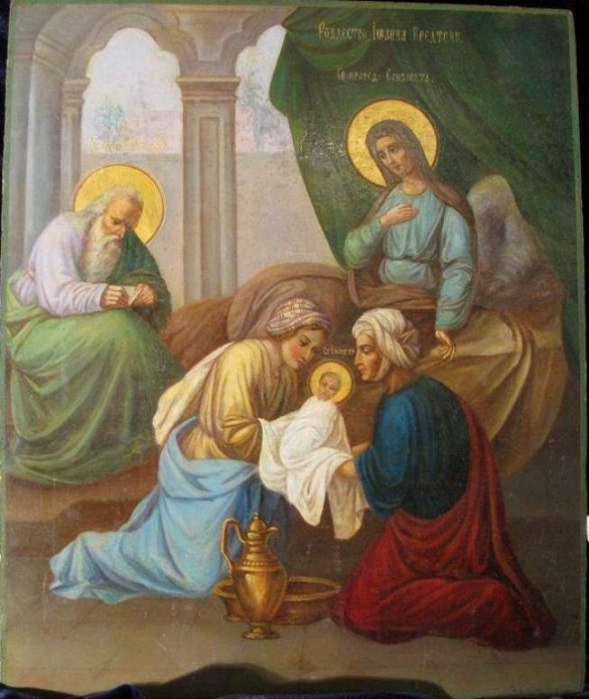
Сами события этого рождества, как предшествующие, так и последующие заставляют сердце замереть в страхе благоговейном и восхищенном. Постичь умом, и тем паче построить какую то логическую цепочку в череде евангельского повествования об этом событии невозможно, и поэтому невоцерковленный испытывает смущение, атеист скептически машет рукой, прибавляя свой стандартный эпитет: «Сказки все это», а верующий…
Верующий просто лоб крестит, да молитву, какую сердце подсказывает, повторяет. Ведь для него — «Ты еси Бог, творяй чудеса» вполне естественно и жизненно.
Не поражаться же произошедшему столь давно, но отнюдь не утратившему современного (здесь хорошо, более емкое, украинское определение «сучасного») значения невозможно. Тут не только удивительность самого рождения у престарелых родителей, но и вся радуга сомнений и вопросов, столь характерных для человека нынешнего времени при проявлениях Божьего промысла. Ведь мы знаем, что священник Захария был праведным, и в тоже время, когда ему возвестил архангел Гавриил, что родится от него Предтеча, Захарий не поверил. Не поверил, хотя был полон веры в Бога.
До самого рождения Иоанна Предтечи наказывается его отец немотой. Праведник — наказывается! И хотя близко удивительное избавление от наказания, невольно задумываешься: ежели праведника наказал Господь, то как же он меня, любимого, терпит? Вот тут и становится понятным евангельское восклицание: верую, Господи! помоги моему неверию. (Мар.9:24)
Вера укрепляется на примерах тех, кто, имея ее, достиг пажитей Небесных, и здесь Иоанн Предтеча, которого Сам Господь называл Ангелом, и есть идеал праведности в теле человеческом, носитель ангельского духа, чистоты и совершенства.
Пустыня стала для него училищем благочестия, и даже в ней он был велик.
В пустыне Предтеча питался только акридами и диким медом, одевался лишь в одежду из верблюжьего волоса, опоясывался кожаным поясом, приготовляя себя к высокому своему служению. Именно он — Иоанн, есть начало начал монашества.
Его слова были настолько сильны, что потрясали многочисленных слушателей до глубины души. Именно с него берет начало миссионерское служение, апостольское благовестие.
Предтеча безбоязненно обращал свое пламенное слово против таких гордых и надменных нравом фарисеев и саддукеев, называя их порождениями ехидными. Уста праведника не смыкались до самой мученической кончины. Здесь — источник «веры до крови», то есть мученического подвига исповедания Христа.
Традиция прославлять Иоанна Крестителя в дни его рождения и мученической кончины сложилась еще в первых христианских общинах. С III века Праздник Рождества Иоанна Предтечи уже широко отмечался как восточными, так и западными христианами — его называли «светлым торжеством» и «денницей Солнца правды». В начале IV века праздник был введен в христианский календарь.
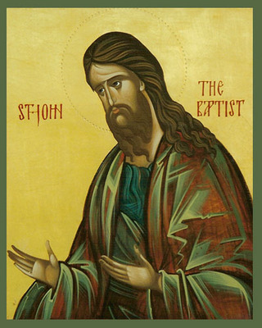
Иоанн Креститель
Ведаем и иное, что не терпит лукавый тех, кто словом и делом, мыслью и жизнью, не щадя живота своего в любых обстоятельствах, остается верным Христу и на протяжении веков питает окружающих истиною Правды.
Великое лукавому не подвластно, но смущать, пугать и вносить разброд, неразбериху и сомнения он может. Тем более, что прошел большую практику дел подобных, как в ветхозаветные, так и в наши времена.
Брань с многобожием, основной ставкой «врага мiра сего» — не прекратится до времен последних, и в том, что эта баталия через наши города, веси и души проходит — сомнений нет.
Христианство пришло в Русь языческую, и хотя верования славян нельзя сравнивать с язычеством народов Западной Европы или Востока по причине его человеколюбия и своего рода «гуманности», тем не менее многобожие, жертвы и идолы имели, как говорится, место быть.
Так было и при установлении праздника Предтече Господнему Иоанну
Необходимо было изжить в народе языческую традицию, связанную с разнузданностью нравов, гаданиями и поклонению стихиям природы. Концентрировались же все эти, из глубины веков пришедшие, дохристианские суеверия, верования и предрассудки в конце июня, во время летнего солнцестояния, когда прекрасное светило дня, по достижении высокого проявления своих сил, делает первый поворот на зиму. В этот день наши предки-язычники и праздновали Ивана Купалу, а ночь с 23-го на 24-ое была для них самой мистической в году.
«Концентрация» эта была многообразна, красочна и многопланова, да и не удивительно, ведь Купала был в первом ряду языческих богов и считался богом плодов земных, то ли третьим, то ли пятым по значимости после Перуна.
Вот, что пишет о языческом Купале русский историк Кайсаров: «Русское божество, коего истукан стоял в Киеве. Купало был богом плодов, его причисляли к знатнейшим богам. В начале жатвы ему приносили Жертвы. Тогда на полях зажигали большие костры: а юноши и девицы, цветами увенчанные плясали около огня при радостном пении: наконец скакали они и гнали свое стадо через огонь. Эти добрые люди думали, что он обезопасит их от леших».
Кайсаров — скромный историк, более нечестивые «обычаи» воплощаемые в реальность в этот день и ночь опускает, а их хватало, начиная от поиска суженного-ряженного, гаданий, купания нагишом, огненного очищения, сжигания одежд больных детей и заканчивая откровенным блудом и жертвоприношениями…
Установление праздника Рождества Иоанна Предтечи в этот день (хотя по временному отрезку между Рождеством Предтечи и Спасителя оно вполне отвечает евангельскому повествованию) позволило оставить добрую поросль, убрав языческие плевелы. И праздник был принят народом нашим, хотя старинные верования отмирали довольно долго.
Цель одна: сделать из православного праздника, дня памяти и молитвы, очередное празднество похоти. Тут невольно вспоминаются слова летописца псковского Памфилова монастыря, который, описывая эти «празднества» «во градех и в селех» еще в XVI веке, находил возможным сказать, что «в годину ту сатана красуется, яко же сущии древнии идолослужителие бесовский праздник сей празднуют».
Беда в том, что в разгул современного неоязычества постоянно вовлекаются дети, которым за яркими одеждами, кострами и игрищами не видим тот, кто управляет языческим игрищем.
И все же, на фоне раздуваемых по знанию или незнанию «купальских торжеств» нелепостью являются утверждения о якобы существовавшем двоеверии — одновременном исповедании христианства и язычества. Из древних языческих обрядов наш народ сохранил только музыкальный песенный и плясовой элемент — хороводы, песни, игры. Исполняемые обряды пока не носят ярко выраженного религиозного характера. Это лишь продолжение народной эстетической традиции. Имена большинства языческих богов забыты, а оставшиеся — Купала, Лада, Ярило — воспринимаются большинством как игровые персонажи.
Но помнить надобно православному, что непрекращающиеся старания лукавого придать иное значение этому дню могут кощунственно оскорбить того, кто когда-то потряс сердца человеческие проповедью Покаяния и своим пламенным призывом предуготовил путь Самому Богу.
Святой Иоанне Пророче, Крестителю Господень, моли Бога о нас!

Усекновение главы Предтечи: церковные традиции и околоцерковные суеверия

Настоящий смысл этого дня и тех трудов, которые берут на себя верующие, часто забывается, в народе множатся суеверия. Распространены поверья о том, что в день Усекновения главы Предтечи нельзя вкушать пищу круглой формы и использовать рубящие и режущие предметы.

Каждый из нас может остановиться на пути, уводящем от Бога
Внутри у каждого человека борются две стихии, между которыми он сам должен выбрать. Одна из них – это общее всем нам влечение к Богу или к чему-то высшему нас. Другая стихия – это желание угодить самому себе.

Глава Иоанна Предтечи
МОЛИТВА 1-Я
Крестителю Христов, проповедниче покаяния, кающагося не презри мене, но совокупляяся с вои Небесными, молися ко Владыце за мене недостойнаго, унылаго, немощнаго и печальнаго, во многая беды впадшаго, утружденнаго бурными помыслы ума моего: аз бо есмь вертеп злых дел, отнюд не имеяй конца греховному обычаю, пригвожден бо есть ум мой земным вещем: что сотворю, не вем. И к кому прибегну, да спасена будет душа моя? Токмо к тебе, святый Иоанне, благодати тезоимените, яко тя пред Господем по Богородице вем больша быти рожденных всех, ибо ты сподобился еси коснутися верху Царя Христа, вземлющаго грехи мира, Агнца Божия. Егоже моли за грешную мою душу, да поне отныне, в первыйнадесять час, понесу тяготу благую и прииму мзду с последними.
Ей, Крестителю Христов, честный Предтече, крайний Пророче, первый во благодати мучениче, постников и пустынников наставниче, чистоты учителю и ближний друже Христов, тя молю, к тебе прибегаю: не отрини мене от твоего заступления, но возстави мя падшагося многими грехи; обнови душу мою покаянием, яко вторым крещением,понеже обоего начальник еси: крещением омываяй прародительный грех, покаянием же очищаяй коегождо дело скверно; очисти мя грехами оскверненнаго и понуди внити, аможе ничтоже скверно входит, во Царствие Небесное. Аминь.

МОЛИТВА 2-Я
Святый Предтече и Крестителю Христов Иоанне! Проповедник сый покаяния, кающихся не презри нас, но молися ко Владыце Христу за нас, недостойных рабов, унылых, немощных, во многия грехи впадших. Смерти убо чаем, о гресех же наших николиже поболехом и о Царствии Небеснем не попекохомся: но не презри нас, Крестителю Христов, честный Предтече, болий рожденных всех, постником и пустынником наставниче, чистоты учителю и ближний друже Христов. Тя молим, к тебе прибегаем: не отрини нас, просящих твоего заступления, обнови души наша покаянием, еже есть второе крещение: твоим ходатайством пред Господем испроси нам очищение грехов. Уста недостойная вопиют к тебе, и душа смиренная молится, сердце сокрушенное из глубины воздыхает: простри пречистую твою десницу и защити нас от враг видимых и невидимых. Ей, Господи Иисусе Христе! Молитвами святаго Иоанна Крестителя Твоего, изряднее же Пречистыя Твоея Матери, Владычицы нашея Богородицы, спаси нас, грешных рабов Твоих, кающихся о гресех. Ты бо еси Бог кающихся, и на Тя, Спасителя, возлагаем надежду, славяще Пресвятое Имя Твое, со Безначальным Твоим Отцем, и со Пресвятым и Благим и Животворящим Твоим Духом, ныне и присно и во веки веков.
Кондак: Избранный от лет древних быти Предтечею и Крестителем Спасителя мира Христа Бога, Иоанне богохвальне, прославляюще прославльшаго тя Господа, похвальная восписуем ти, яко большему всех рожденых женами, по плоти ангелу, покаяния проповеднику. Ты же, яко имеяй велие дерзновение ко Господу, от всяких бед свобождай и к покаянию воздвизай нас, любовию тебе зовущих: Радуйся, великий Иоанне, Пророче, Предтече и Крестителю Господень.

